**Приэльбрусье**

12-16 октября 2022 (4 дня, 3 ночи)

Заложите на отдых 4 дня, чтобы успеть влюбиться в Приэльбрусье. Дышите глубже хвойным горным воздухом! Мы увидим красоту заснеженного высокогорья, Поляну Азау и Чегет, Поляну нарзанов, разноцветье альпийских лугов, изумительные горные озера и водопады.

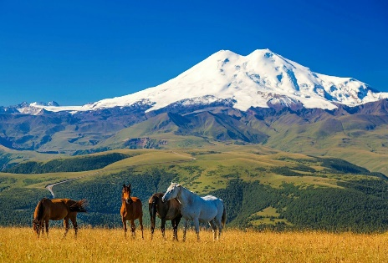 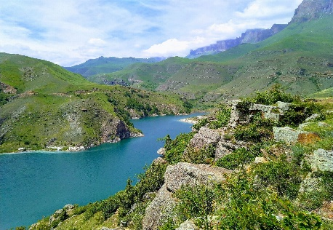 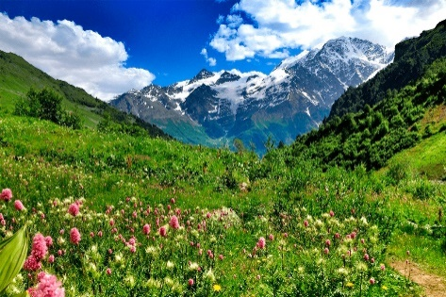

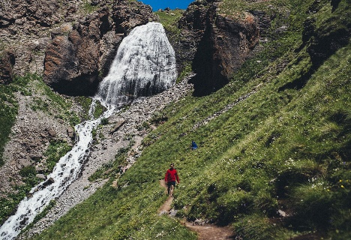 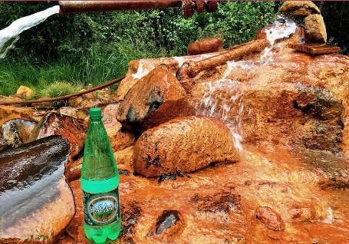 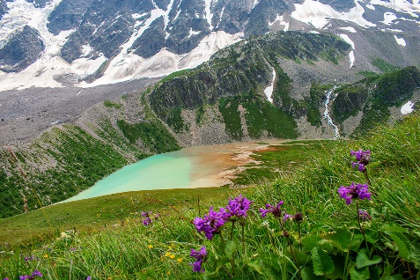

**Программа тура:**

Выезжаем: 12 октября из Таганрога в 22:00 (ул. П.Тольятти-20)

из Ростова-на-Дону в 22:40 (ул. Малиновского «Окей»)

забираем по пути следования из других населённых пунктов

1-й день.13 октября

Утром по приезду - экскурсия к озеру Гишгит (пос. Былым). Это часто посещаемое необыкновенно красивое горное озеро с бирюзовой водой и красивыми скальными берегами. Берём с собой перекус, чай/кофе и наслаждаемся видами. Затем восстанавливаем силы после дороги целебной «минералкой» на Поляне Нарзанов, которая раскинулась среди зеленых склонов гор, пересекая устье реки Баксан. Здесь в окружении сосновых и березовых лесов выходят на поверхность несколько минеральных источников. Захватите с собой бутылочку.

Посещение поляны Чегет. Обед. Рынок сувениров. Заселение в гостиницу. Отдых. Обзорная прогулка.

2-й день.14 октября

С поляны Азау поднимаемся на канатке к станциям «Кругозор» (3000 м), «Мир» (3500 м), верхней станции «Гара-Баши» (3850 м). Любуемся панорамами Главного Кавказского хребта, знаменитыми вершинами Ушба, Шхельда, Донгуз-Орун, Накра… На станции «Мир» можно позавтракать в кафе с видами на горные вершины… Спуск по канатной дороге к поляне Азау. Прогулка по экологической тропе в сторону поляны Чегет по живописным участкам леса и альпийских лугов, вдоль горной реки Баксан. (5 км)

3-й день.15 октября

Подъём на верхнюю станцию Чегет. Обзорные панорамы гор. Здесь находится легендарное кафе «Ай» с видом на Эльбрус! Здесь бывали с завидной регулярностью Юрий Визбор, Владимир Высоцкий. Здесь готовят настоящие балкарские хычины и заваривают ароматный брусничный чай. Отсюда можно пройти к горному озеру Донгуз-Орун-Кёль. Нас ждет прогулка по тропе с потрясающим контрастом между альпийсими лугами и горными вершинами. Это озеро мореного типа, оно появилось в результате таяния ледников. Вода, которая стекает с гор, размывает их склоны и приносит в водоём всевозможные горные минералы, в результате чего озеро раскрашено целой палитрой красок. Над гладью озера возвышаются красивейшие скальные и ледниковые склоны вершин Донгу-Орун и Накра, а также знаменитый висящий ледник Семёрка. Здесь мы с вами устроим небольшой пикник с великолепным видом на кавказские горы (прогулка на 2,5-3 часа, брать паспорт).

4-й день. 16 октября

Освобождаем номера и совершаем пешеходную экскурсия к водопадам «Девичьи косы» или «Терскол». Каскад воды, падающей с 30-метровой высоты, «рассыпается» в полёте длинными струями, напоминающими волосы местной красавицы-черкешенки.  Грохот такой, что заглушает другие звуки, делает любые разговоры здесь бесполезными и оставляет вас наедине с собой. Здесь открывается панорама царственных пиков, которыми славится Кавказ (подъём к водопаду ориентировочно 2 часа). По окончании экскурсии отъезд домой.

Возвращение в Ростов/Таганрог: в ночь 16/17 октября.

Стоимость поездки: при бронировании до 30 сентября - 14800 р/чел,

после 30 сентября бронирование возможно при наличии свободных мест в отеле.

В стоимость тура входит:

проезд автобусом туристического класса

проживание в комфортном отеле

сопровождение в пути следования

работа инструкторов на экскурсионных маршрутах

страховка

Дополнительно оплачиваются:

билеты на канатную дорогу

питание

**Размещение: комфортный отель на поляне Чегет с потрясающим видом на горы (2-х, 3-х местн. номера**, лифт, тренажёры, тен. столы, куллеры с водой, TV, холодильник, фен)

Транспорт:микроавтобус туристического класса оборудован откидными креслами, ремнями безопасности, DVD, багажным отделением.

*Организаторы тура оставляют за собой право вносить изменения в программу без уменьшения её объема в зависимости от погодных условий и объективных причин.*

По вопросам бронирования пишите или звоните:

What’s App/тел:

+7(918) 890–35–97 – Ирина